СОДЕРЖАНИЕ

Вступительное слово Председателя администрации Бай-Тайгинского кожууна……. | 3
Общие сведения………………………………………………………………………….. | 4
- Географическое положение …………………………………………………… ………. | 5
Транспортное сообщение ……………………………………………….……………… | 5
Природные условия и ресурсы ……….………………………………………………… | 6
Население………..……..………………………………………………………………… | 8
Трудовые ресурсы …….………………………………………………………………… | 8
Экономика………………………………………………………………………………… | 9
Сельское хозяйство……………………………………………………………………… | 9
Промышленность ……………………………………………………………………….. | 11
Малое предпринимательство …………………………………………………………… | 12
Социальная сфера и культура …………………………………………………………… | 13
Жилищно-коммунальное хозяйство …………………………………………………… | 14
Туристический потенциал ………………………………………………………………. | 16
SWOT – анализ Бай-Тайгинского кожуун ……………………………………………… | 21
Поддержка инвестиционной деятельности …………………………………………….. | 24
Инвестиционные проекты, для решения которых требуются инвестиции …………... | 26
Информация о незадействованных производственных площадях и свободных земельных участках ……………………………………………………………………… | 30
Инвестиционные проекты ……………………………………………………………… | 31

Уважаемые предприниматели и инвесторы!

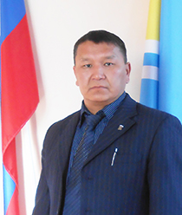
Во многом успех социально-экономического развития территорий зависит от предпринимательской активности, для обеспечения роста которой, и создания основы эффективного диалога власти и инвесторов, Вашему вниманию предлагается «Инвестиционный паспорт муниципального района «Бай-Тайгинский кожуун Республики Тыва», в котором целостно представлен свод актуальной информации необходимой для реализации потенциальных бизнес-идей в различных отраслях народного хозяйства.
Бай-Тайгинский кожуун – расположен на периферии Республики Тыва в западной ее части и граничит на севере - с Республикой Хакасия, на востоке - с муниципальным районом «Барун-Хемчикский кожуун Республики Тыва», на западе - с Республикой Алтай и на юге - с муниципальным районом «Монгун-Тайгинский кожуун Республики Тыва». Выгодное расположение, красивейшая природа, благоприятный климат – все это образует инвестиционную привлекательность кожууна. Этому способствует, активная работа администрации по созданию наиболее благоприятного для инвесторов климата.
Значительный историко-культурный потенциал Бай-Тайгинского кожууна представлен памятниками природы, архитектуры и истории, отражающими разные века и события. Живописная природа, сочетающаяся с системой многочисленных исторических свидетельств, позволяет рассматривать Бай-Тайгинский кожуун как перспективный для развития туристической инфраструктуры.
Сегодня основной задачей в области социально-экономического развития кожууна является создание и развитие действующих производств, туристической инфраструктуры. Приоритетными являются инвестиционные вложения в сельское хозяйство, в сферу туризма и отдыха.
Администрация Бай-Тайгинского кожууна гарантирует потенциальным инвесторам создание оптимальных условий для успешного ведения бизнеса: оперативное решение вопросов, прозрачность процессов, открытый диалог. Мы заинтересованы в том, чтобы Ваш бизнес был эффективным, стабильным и безопасным, налоги поступали в местный бюджет, развивалась экономика кожууна (района), и улучшалось качество жизни его жителей.
Приглашаем Вас к долгосрочному и взаимовыгодному сотрудничеству. Убежден, что Бай-Тайгинский кожуун откроет новые горизонты для развития Вашего бизнеса.

С уважением,
Председатель администрации кожууна Кан Кан-оолович Салчак

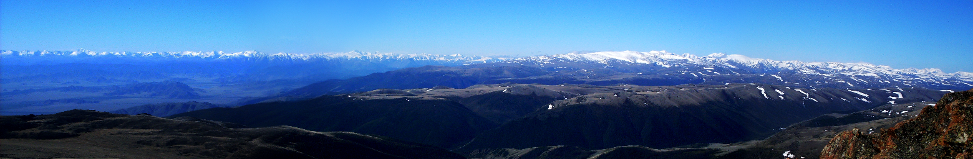
ОБЩИЕ СВЕДЕНИЯ

Историческая справка
В период с XVIII в. по начало ХХ в. территория современного Бай-Тайгин-скогокожууна располагалась в границах Бээзи кожууна и Даа кожууна.
Бай-Тайгинский кожуун был образован 12 марта 1941 года Президиумом Малого Хурала Тувинской Народной Республики (далее – ТНР) за счет разукрупнения сущес-твующих кожуунов.
Данная реорганизация была проведена с целью успешного решения слож-ных задач социально-эконо-мического развития путем приближения государствен-ных и партийных органов к широким массам трудя-щихся.
11 октября 1944 г. ТНР добровольно вошла в состав СССР на правах автономной области. Административное деление ТАО было произве-дено в соответствии с Конституцией РСФСР. Вместо кожуунов были образованы муниципальные районы.
БАЙ-ТАЙГИНСКИЙКОЖУУН
Герб

Страна | Россия
Статус | Муниципальный район
Входит в | Республику Тыва
Включает | 7 сельских поселений
Административный центр | селоТээли
Глава администрации | СалчакКанКан-оолович
Население (2015) | ↗10 617 (3,36 %, 7-е место)
Плотность | 1,33 чел./км²
Национальный состав | тувинцы
Площадь | 7922,82 км²
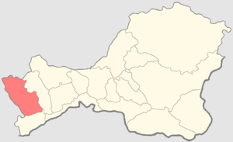
Часовой пояс | MSK+4 (UTC+7)
Телефонный код | +7 39442
Код автом.номеров | 17
Официальный сайт: www.baitaiga.ru

ГЕОГРАФИЧЕСКОЕ ПОЛОЖЕНИЕ

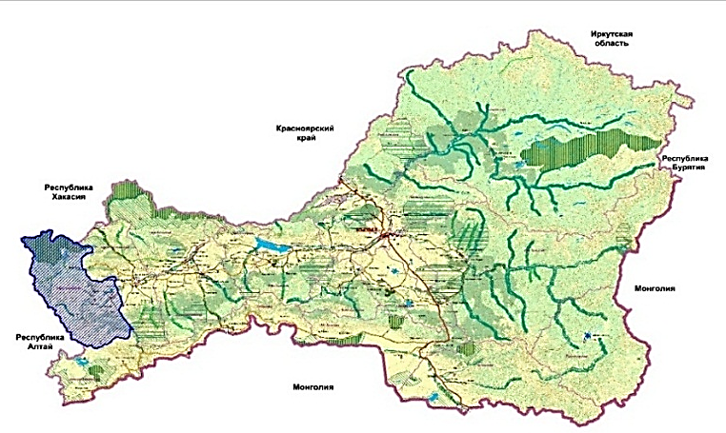
Территория Бай-Тайгинского кожууна расположена на периферии Республики Тыва в западной ее части и граничит на севере - с Республикой Хакасия, на востоке – с Барун-Хемчикским кожууном Республики Тыва, на западе - с Республикой Алтай и на юге - с Монгун-Тайгинским кожууном Республики Тыва.
Кожуун находится на территории горного массива Бай-Тайга. В Бай-Тайгинскомкожууне находится кластерный участок «Кара-Хол» государственного биосферного заповедника «Убсунурская котловина».
1) сумонТээлинский;
2) сумон Бай-Талский;
3) сумон Кызыл-Дагский;
4) сумон Кара-Хольский;
5) сумонХемчикский;
6) сумон Шуйский;
7) сумонЭэр-Хавакский.

  - Административно Бай-Тайгинскийкожуун состоит из 8 населенных пунктов в составе
  - 7 сельских поселений
(ЗаконРеспубликиТыва от 24.12.2010 N 268 ВХ-1 (ред. от 10.10.2011) "ОстатусемуниципальныхобразованийРеспубликиТыва")

ТРАНСПОРТНОЕ СООБЩЕНИЕ

Транспортная сеть кожууна представлена автомобильным транспортом. Ближайшая железнодорожная станция находится в Абакане, в 470 км от административного центра кожууна.
Перечень автомобильных дорог общего пользования регионального или межмуниципального значения, проходящих по территории кожууна:

№ п/п | Ид. номер | Наименование дорог | Протяженность, км
1 | 93-ОП-МЗ-93Н-18 | Подъезд к с. Кара-Холь (км 0+000 - км 73+000) | 73
2 | 93-ОП-МЗ-93Н-17 | Подъезд к с. Тээли (км 0+000 - км 37+900) | 37,9
3 | 93-205-ОП-МР-72 | Тээли – Шуй (км 0+000 - км 19+600) | 19,6
4 | 93-205-ОП-МР-73 | Тээли – Бай-Тал (км 0+000 - км 15+600) | 15,6
5 | 93-205-ОП-МР-74 | Тээли – Кызыл-Даг (км 0+000 - км 14+000) | 14

ПРИРОДНЫЕ УСЛОВИЯ И РЕСУРСЫ

Климат
- резко-континентальный
- средняя температура: - 25 ⁰С (январь), + 18 ⁰С (июль)
- зимний период длится около 180 дней.
- лето наступает в конце мая и длится около 85 дней
- относится к горному и прохладному районам.
- снежный покров не превышает 25-30 см

Гидрография, гидрогеология
Бай-Тайгинскийкожуун богат водными ресурсами. Это реки, озера, высокогорные ледники, пресные подземные воды и лечебные минеральные источники. Речная сеть хорошо развита, по территории кожууна протекают следующие реки: Хемчик, Алаш, Барлык, Улуг-Ооруг. Имеются озера и родники.
К основным рекам в кожууне отнесена река Хемчик с площадью водосбора – 27 000 тыс. км², среднегодовым расходом воды – 102 м²/с и среднегодовым объемом стока – 3,22 км².
Лесные ресурсы
На территории кожууна расположено Барун-Хемчикское лесничество, общая площадь которого, по данным государственного лесного реестра на 01.01.2011 г., составляет 381 115 га, в том числе в границах кожууна – 152816 га.
Лесные земли занимают 93,5 % от общей площади земель лесного фонда; земли, покрытые лесной растительностью – 86,4 %, что свидетельствует о высоком уровне использования, охраны, защиты и воспроизводства лесов на его площади. Нелесные земли занимают 6,5 % общей площади лесничества. Преимущественно они представлены пастбищами (4,3 %).
На территории Бай-Тайгинскогокожууна расположены:
Радоновые воды
Шивилигское месторождение радоновых вод находится в 28 км к западу от административного центра с. Тээли. Разведано в 1980-1984 гг. Минеральные воды относятся к холодным, пресным, гидрокарбонатным натриево-кальциевым слаборадоновым и радоновым. Воды Шивилигского месторождения могут использоваться для наружного применения при лечении сердечно-сосудистой и нервной системы, опорно-двигательного аппарата, гинекологических, урологических и кожных заболеваниях. На базе Шивилигского месторождения возможно строительство современного курорта.
Агальматолит
Входит в группу поделочных камней, обладающих своеобразной окраской, рисунком, декоративными свойствами и поддающихся обработке обычным ножом.
Месторождение агальматолита расположено на водоразделе рек Хемчик-Хонделен в 23 км к северу от с. Тээли. В целом, учитывая незначительную потребность в агальматолите местных народных промыслов (в пределах до 10 куб/метра в год), запасы Сарыг-Хаинской залежи вполне достаточны и для реализации агальматолита за пределы республики.
Строительные материалы
Шуйское месторождение кирпичных глин расположено в 15 км юго-восточнее с. Тээли. Из глин месторождения возможно получение кирпича марки 100 и глиняной черепицы. Гидрогеологические и горнотехнические условия благоприятны для открытой разработки.
Суглинки пригодные для производства кирпича представлены еще двумя месторождениями - Бай-Талским и Кызыл-Дагским.
Кроме вышеназванных строительных материалов в Шашпальском участке Кожууна имеются месторождения гранитов, из которых возможно получение декоративно-облицовочной плитки. Прогнозные ресурсы составляют 100 тыс. м³.
Разведано Барлыкское месторождение песчано-гравийного материала, расположенное в 3,5 км от с. Тээли.
Из многочисленных проявлений хромитовой минерализации наиболее крупными являются два рудных участка: Кооп-Соокский и Ак-Тейский. Кооп-Соокский участок расположен в 50 км западнее от г. Ак-Довурака. Прогнозные ресурсы составляют 1 млн.тоннтрехокиси хрома до глубины 200 метров. Ак-Тейский участок расположен в 5 км северо-западнее Кооп-Соокского участка. Здесь установлена рудная зона протяженностью 240 м. Прогнозные ресурсы определены в количестве 350 тыс.тонн до глубины 15 метров.
На территории Кожууна из разведанных месторождений полезных ископаемых вовлечено в хозяйственный оборот Шуйское и Бай-Талское месторождение кирпичной глины и извести.
.

НАСЕЛЕНИЕ
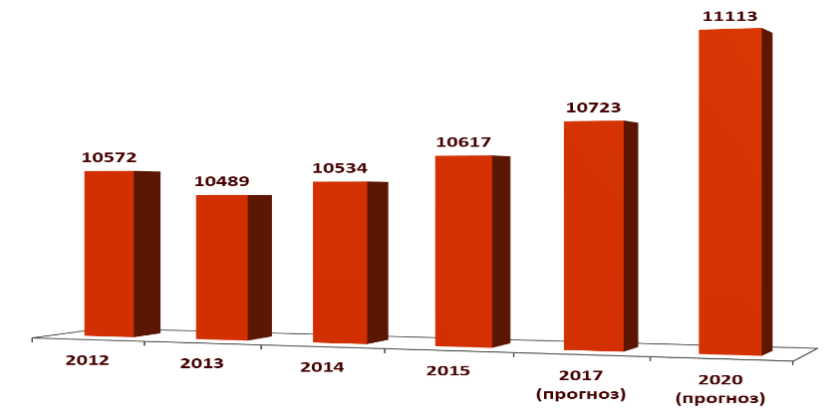
Динамика численности постоянного населения
Бай-Тайгинскогокожууна на начало года,
прогноз до 2020 г., тыс.чел.

Численность
населения к началу 2020 года увеличится
на4,5%
относительно начала 2015 года

Рождаемость на 1000 жителей
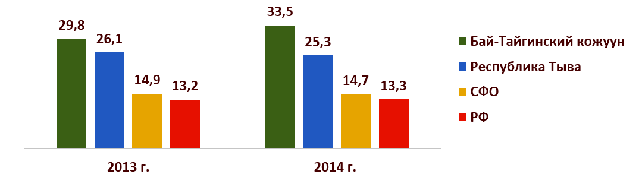

ТРУДОВЫЕ РЕСУРСЫ
Структура трудовых ресурсов в 2014 г., %
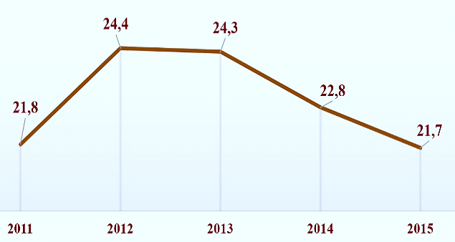
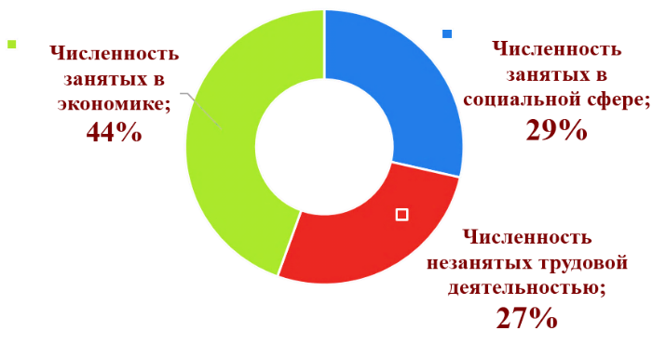
Динамика уровня безработицы
за период 2011 – 2015 гг.,%

На территории кожууна действует государственная программа Республики Тыва «Труд и занятость на 2014-2016 годы». Целью которой является повышение уровня жизни населения, сохранение жизни и здоровья работников в процессе трудовой деятельности, снижение напряженности на рынке труда и оказание мер социальной поддержки граждан.
Доля экономически активного населения составляет 47,2 % в общей численности населения

ЭКОНОМИКА
К особенностям экономико-географического положения Бай-Тайгинскогокожууна можно отнести его удаленность от центральных кожуунов и столицы Республики. Кроме того, кожуун очень удален от крупных экономических районов, железнодорожных узлов и промышленных центров России. Это также существенный фактор, оказывающий влияние на перспективу развития промышленного комплекса.

СЕЛЬСКОЕ ХОЗЯЙСТВО

Основное производственное направление Бай-Тайгинскогокожууна - сельское хозяйство, с преобладанием овцеводства.

Сложный ландшафт и суровые природно-климатические условия кожууна обусловили невысокую распаханность сельскохозяйственных угодий. Доля пашни в их структуре составляет в целом по республике около 5%. Бай-Тайгинскийкожуун относится к кожуунам где преобладают пастбищные угодья. Особенностью пастбищных угодий кожууна является возможность использования значительной их части в течение круглого года для выпаса мелкого и крупного рогатого скота. Залежь, сенокосы и многолетние насаждения занимают незначительные площади.
Структура сельскохозяйственных предприятий и хозяйств в 2014 г., %
Сельскохозяйственные угодья занимают 248559 га, Доля обрабатываемой пашни в общей площади пашни составляет 45%.
Поголовье скота на 01.01.2015 г, голов.
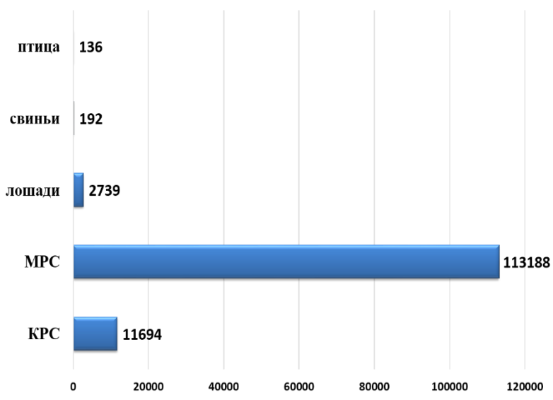
На 1 января 2015 года в хозяйствах всех категорий по сравнению с 2012 годом отмечается увеличение поголовья:
- крупного рогатого скота на 13,0 % и составило 11694 голов (на 01.01.2012 г – 10357 гол.), в том числе коров на 7,7 % и составило 5344голов(на 01.01.2012 г – 4931 гол.);
- мелкого рогатого скота на - 0,4 % (уменьшение)и составило 113188 голов (на 01.01.2012 г. – 113605 голов),
- лошадей на 21,4 % и составило 2739 голов (на 01.01.2012 г. – 2153 голов);
- свиней на 54,7 % и составило 192 голов (на 01.01.2012 г. – 87 голов);
- птицы на 29,4 % и составило 136 головы (на 01.01.2012 г. – 96 голов);
По данным Управления сельского хозяйства Кожууна за 2014 год хозяйствами всех категорий произведено:
- шерсти 139 т или на 8,6 % больше уровня 2012 года (за 2012 г. – 128 т);
- молока 5530 т (на 37,1 % больше);
- яиц 20 тыс. штук (на 5,3 % больше);
- мяса 3045 т (на 6 % больше).
За отчетный период хозяйствами всех категорий заготовлено 17610 тонн корма для скота, что составило на 2,4 % больше уровня 2012 года.
Подавляющая часть аграрной продукции производится сельскохозяйственными предприятиями (80,2 %), доля личных хозяйств населения составляет 19 %, крестьянских (фермерских) хозяйств – 0,8 %.
Всего в сельском хозяйстве Кожууна работают 32 сельхозпредприятия.
По преобладающему характеру сельскохозяйственной специализации в Республике Тыва, Бай-Тайгинскийкожуунвключен в зону мясного скотоводства, грубошерстного овцеводства, козоводства и табунного коневодства. Кроме этого, Бай-Тайгинскийкожуун входит в зону традиционного ведения сельского хозяйства, которая включает в себя территории вдоль южной границы республики, представленные степными ландшафтами.
Хорошую экономическую эффективность дает разведение яков: при минимальных затратах на круглогодичный выпас убойный выход мяса яков составляет 48–50%. Вдобавок взрослые яки дают до 3 кг шерсти с 50%-ным содержанием пуха. Сейчас генофондным хозяйством по разведению яков является ГУП «Бай-Тал» кожууна. Общая численность яков в настоящее время составляет более 1,7 тыс. голов.
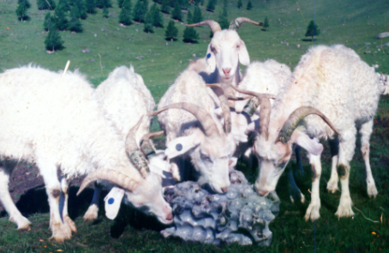
В целом, животноводство имеет достаточно благоприятные условия для развития и в первую очередь для разведения овец, и крупного рогатого скота. Однако потенциал его развития использован не полностью - площади естественных сенокосов и пастбищ эксплуатируются недостаточно, отсутствует необходимая транспортная и сельскохозяйственная техника, обеспечивающая механизацию работ на сенокосах, как и оборудование, позволяющее переработать зеленую массу растений в местах ее заготовки. Помимо этого продолжается процесс физического и морального старения сельскохозяйственной техники.

ПРОМЫШЛЕННОСТЬ

Промышленность представлена Бай-Тайгинскимкожуунным потребительским обществом и индивидуальными предпринимателями, выпекающими хлеб, обрабатывающими лес. Предприятия по переработке сельскохозяйственной продукции отсутствуют.
В 2013 году активную роль в восстановлении экономики и социальной сферы сыграли дополнительные мероприятия, направленные на снижение напряженности на рынке труда Республики Тыва, основное действие которых было направлено на диверсификацию экономики и развитие малого предпринимательства путем реализации губернаторского проекта «Одно село – один продукт»

В Бай-Тайгинскомкожууне в число 11 проектов относящихся к программе «Одно село – один продукт» входят:
6 проектов относятся к сельхозпроизводству
- производство мясных полуфабрикатов;
- цех по производству кумыса;
- разведение пчел;
- кондитерский цех;
- производство войлока;
- переработка кожи, пошив меховой одежды, изготовление сувениров из межа)
5 проектов к производству строительных материалов и изделий
- цех по производству пеноблоков;
- мини-цех по производству кирпича;
- цех по производству столярных изделий;
- цех по изготовлению национальных тувинских юрт;
- производство изделий народных промыслов, декоративно-прикладного искусства и сувенирной продукции в национальном стиле.

Объем промышленной продукции, тыс.руб.

МАЛОЕ ПРЕДПРИНИМАТЕЛЬСТВО

Целю, развития малого предпринимательства является обеспечение условий для привлечения в Бай-Тайгинскийкожуун дополнительных инвестиций, создание рабочих новых рабочих мест, повышение конкурентоспособности продукции (работ, услуг), снижение социальной напряженности.

В кожууне осуществляют торговую деятельность 26 магазинов, 7 предприятий общественного питания.

На ближайшую перспективу муниципальных образованиях кожууна предлагается создание ряда проектов малого бизнеса:
- развивать сферу платных услуг населению (открытие парикмахерских, саун; мастерских: по ремонту обуви, бытовых приборов; и др.). Данные сферы деятельности в настоящее время не освоены предпринимателями и являются с точки зрения занятия свободного сегмента рынка;
- развивать сеть общественного питания (столовые, кафе);
- реализовать проекты по развитию туристического потенциала территории: открытие туристических баз, разработка туристических маршрутов; организация проката спортинвентаря, а также проката лошадей и снаряжений для верховой езды, и др;
- расширение существующие торговые сети.

СОЦИАЛЬНАЯ СФЕРА И КУЛЬТУРА

Образование и наука
Сеть образовательных учреждений кожууна на сегодняшний день состоит из 26 учреждений:
- 1 начальная школа;
- 1 вечерняя сменная школа;
- 7 общеобразовательных школ;
- 13 дошкольных образовательных учреждений;
- 4 учреждения дополнительного образования.

Кроме вышеуказанных учреждений, в с. Тээли расположено Государственное образовательное учреждение начального профессионального образования «Профессиональное училище №13 с. Тээли».
В начале 2014-2015 учебного года в общеобразовательных школ2083 учащихся в 123 классах.

Здравоохранение
Центральной медицинской организациейширокого профиля, обеспечивающей население первичной медико-санитарной, в том числе первичной специализированной медико-санитарной помощью на территории кожууна является Государственное бюджетное учреждение здравоохранения Республики Тыва«Бай-Тайгинская ЦКБ» в с. Тээли. В состав ЦКБ входят - отдельно стоящее здание поликлиники, родильное отделение на 8 коек, хирургическое отделение на 9 коек, терапевтическое отделение на 17 коек, ДСО (детское стационарное отделение) на 12 коек, туберкулезное отделение на 15 коек и отделение скорой помощи где имеется 4 машины.
Численность персонала: 33 врачей (укомплектованность врачебными кадрами – 75%), 114 среднего медицинского персонала(укомплектованность – 82%). Проблема нехватки врачей с узкими специальностями:
- врач оториноларинголог
- врач дерматовенеролог
Средняя зарплата у врачей - 32420 и среднего медицинского персонала - 18990 руб.

Культура и досуг
В кожууне действуют 7 учреждений культуры, которые занимаются организацией досуга сельского населения. Функционируют 6 библиотек, библиотеки имеют типовые здания, библиотека в селе Кара-Хол, Шуй – находится в неприспособленном здании; условия для хранения книжных фондов и обслуживания читателей не соответствуют предъявляемым нормам. Имеется 5 спортивных залов, находящихся на балансе учреждений образования.

ЖИЛИЩНО-КОММУНАЛЬНОЕ ХОЗЯЙСТВО

Жилищный фондкожууна составляет 98,7тыс.кв. метров, обеспеченность жилой площадью - 9,6 м² на 1 жителя, данный показатель меньше средней обеспеченности по республики (12,9 м²) на 25%.
Жилая застройка представлена в основном одноквартирными и двухквартирными деревянными домами. Велика доля ветхих и аварийных зданий. Степень благоустройства жилого фонда и обеспеченность внутренними сетями можно оценить, как крайне низкую.
В рамках национальных проектов и федеральных программ «Развитие села» каждый год вводится около 1000-1500 м² жилья. С каждым годом количество граждан, желающих улучшить свои жилищные условия путем строительства индивидуального жилого дома, увеличивается.

Электроснабжение

Электроснабжение потребителей кожууна осуществляется от системных подстанций 35/10 кВ и узловых подстанций, обслуживаемых межрегиональной энергетической системой Сибири и межрегиональной сетевой компанией Сибири по сетям ОАО «ФСК ЕЭС».
Главным источником генерации электрической энергии для Кожууна является ПС №32 «Тээли»» 35/10 установленной мощностью 1*2,5 МВт, расположенная в с. Тээли. Связь Кожууна с энергосистемой осуществляется линиями электропередач напряжением 35 кВ.
Основная электрическая сеть энергосистемы Кожууна сформирована из линий электропередач и подстанций напряжением 35 и 10 кВ, которые подключены от ПС «Ак-Довурак» 220/110/35/10/6, расположенной в муниципальном районе «Барун-Хемчикскийкожуун Республики Тыва», а также связаны с энергосистемой соседних регионов – Республика Алтай, Республика Хакасия.
Электроснабжение с. Кара-Холь осуществляется от сохраняемой ПС №38 35/10 кВ «Степная», расположенной в муниципальном районе «Барун-Хемчикскийкожуун Республики Тыва». Электроснабжение с. Бай-Тал,с. Кызыл-Даг, с. Тээли, с. Хемчик, с. Шуй, с. Дружба осуществляется от ПС №32 «Тээли» 35/10.

Перечень и технические характеристики подстанциикожууна
приведен в таблице
Название подстанции | Местоположение | Мощность  трансформаторов,  МВА | Текущий объем свободной мощности с учетом присоединенных потребителей, МВА
ПС 40«Тээли» 35/10 | С. Тээли | 1*2,5 | 0,48

Общая протяженность ЛЭП в границах кожууна составляет:
- ЛЭП 35 кВ – 11,4 км;
- ЛЭП 10 Кв – 42,6 км.

ТУРИСТИЧЕСКИЙ ПОТЕНЦИАЛ

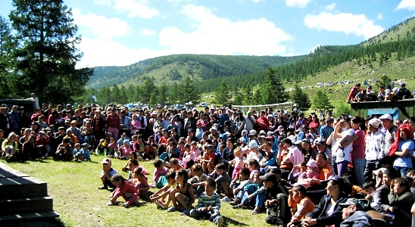
Администрация Бай-Тайгинскогокожууна ведет активную деятельность по развитию туристической отрасли. В основном внимание удаляется формировании и развитию бальнеологическо-рекреационного туризма, так как кожуун имеет богатый рекреационный потенциал – на территории кожууна множество минеральных источников.
Местное население и туристы посещают минеральные источники, из них самыми популярными и посещаемыми являются «АржаанШивилиг», «Аржаан Бел», «АржаанДустуг-Хем», которые являются перспективными для развития туризма.
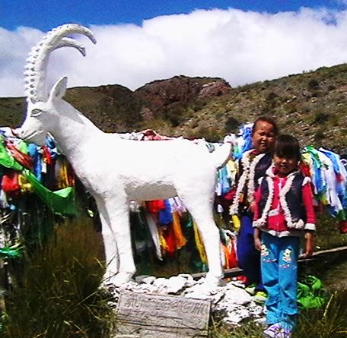
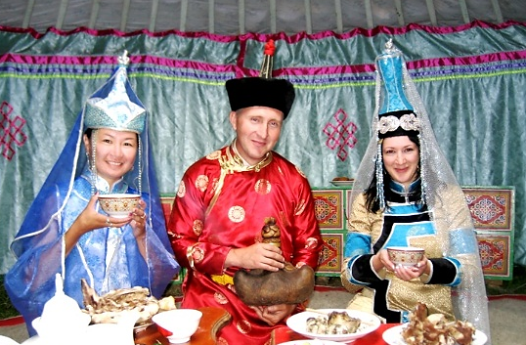
Село Кызыл-Даг известно не только в Республике, но и за его пределами как родина известных тувинских мастеров-камнерезов. Красивейшие сувениры ручной работы изготавливают и дарят своим гостям умельцы села Кызыл-Даг.
Еще одним привлекательным для туристической деятельности объектом являются Кижи-Кожээлиг-Хову находящиеся в 12 км от села Кара-Холь. Это степь, на которой расположены каменные изваяния со множеством древних каменных стел и курганов. Каменные изваяния похожи на воинов, ожидающих команду вожака. Кожээлиг-Хову встречается на пути к турбазе «Кара-ХолТур».
Турбаза «Кара-ХолТур»располагается у озера Кара-Холь в 48 км от села Кара-Холь на территории природного заказника «Кара-Хольский».Предоставляет услуги по проживанию в 2-х четырехместных домиках из бруса и в 2-х юртах, по прокату 2-хместной и 4-хместной палаток.
Турбаза «Шивилиг»расположенав 20-25 км от населенного пункта Бай-Тал.Имеется 3 домика, административное здание с магазином и гостевым залом, 3 переносные юрты, пропускной пункт для охраны, столовый инвентарь с эмблемой турбазы. Есть система канализации с благоустроенными туалетами, услуги по прокату лошадей. На горе находится целая система деревянных кабинок, в которых принимают ледяной радоновый душ. Перед кабинками – удобные лавочки.

Памятники истории и культуры
На основании анализа историко-культурных ресурсов Схемой территориального планирования Республики Тыва выделены зоны концентрации объектов историко-культурного наследия. Прослеживается три меридиональные оси размещения объектов, в основном это памятники археологии, эти исторические оси расселения (историко-культурный каркас) формировались тысячелетиями в котловинах и вдоль крупных рек, а также на стыке с другими древними культурами. Бай-Тайгинскийкожуун относится к срединной зоне, которая проходит по центру республики Тыва с запада на восток.
В Кожууне можно выделить следующие группы археологических памятников. Всего памятников насчитывается 152. По своему местоположению они четко делятся на 2 группы.
1. Кара-Хольская группа памятников, в которую входят археологические памятники, находящиеся на территории сумона Кара-Холь – 25. Из них 2 петроглифов, 3 изваяния, 2 тюркская руническая надпись, 2 поминальных сооружений, 10 курганных могильников и 6 погребальных комплексов. Все памятники находятся в радиусе около 30 км от с. Кара-Холь. Наиболее крупный погребальный комплекс - Ак-Кара-Суг-Аксы-Шоль-1 - в 20 км на северо-запад от села и занимает площадь 16,3 га. В составе этого комплекса зафиксировано 26 курганов, 35 поминальных оградок, 2 каменных изваяния. Датировка VII-III вв. до н.э.
Наиболее крупные курганные могильники: Кожээлиг-Хову на правом берегу р.Алаш, в 25 км к западу от с. Кара-Холь, который включает в себя 26 курганов, 5 поминальных оградок, 1 каменное изваяние и цепь балбалов.
Петроглифы: Тапсы-1 (Кара-Холь-1) – от 3 до 10 км к югу от с. Кара-Холь, на горных склонах правого и левого берега р. Тапсы.
2. Центрально-Бай-Тайгинская группа, в которую входят 146 археологических памятников, расположенных в близлежащих землях около сел Тээли, Кызыл-Даг, Бай-Тал и Шуй. Из них 121 курганный могильник, 9 погребальных комплексов, 1 поминальная оградка, 6 петроглифов, 5 каменных изваяний и 4 стелы.
Наиболее крупный курганный могильник – Шуй-1, расположен в 15 км к юго-западу от с. Шуй. Могильник состоит из 200 курганных насыпей, территорией 360x135 м. Курганы сложены из валунов. Датировка VI-VIII вв. н.э.
Наиболее крупный погребальный комплекс Тугун-Аржаан-1 расположен в 5,5 км на юго-западе от с. Кызыл-Даг в урочище Тугун-Аржаан. В состав памятника входит 32 поминальных оградки и 7 курганов, 3 отдельно стоящие стелы, кольцевая 8-каменная кольцевая выкладка, камни-балбалы. Датировка VI-Х вв. н.э.
Петроглифические комплексы: Самчыыр-Ужу-2. Местонахождение петроглифов расположено на одиночной скале высотой 25 м, находящейся в долине Саамчыыр-Ужу, 7 км к северо-западу от с. Кызыл-Даг. Точечной техникой выбиты одиночные и групповые изображения горных козлов. Датировка VI-VIII вв. н.э.
Городище уйгурского периода Чоон-Терек-1 – на правом берегу р. Хемчик, 6,5 км к юго-востоку от с. Бай-Тал.
Современные тенденции в сфере охраны и использования памятников истории и культуры свидетельствуют о наметившимся переходе от охраны отдельных памятников к сохранению всего историко-культурного наследия в его целостности и многообразии, все большем внимании к изучению историко-культурного наследия в совокупности с другими явлениями традиционной культуры, природным наследием, историческим ландшафтом.
Это новое направление в культурной политике предполагает именно территориальный подход к сохранению наследия. Необходимость выделения подобного рода территорий вызвана тем, что они «выпали» из существующей системы охраняемых объектов. Вместе с тем становится ясно, что охрана и использование единичных («точечных») объектов не может быть эффективной вне окружающего их исторического и природного пространства. Такое пространство необходимо с точки зрения не только восприятия памятника, но также и его «жизнеспособности», будь то природная система или архитектурный комплекс. Поэтому создание особо охраняемых историко-культурных территорий Республики Тыва призвано одновременно решить вопросы и охраны, и рационального использования памятников истории, культуры и природы.
Уникальность историко-культурных территорий определяется наличием и сочетанием комплекса мемориальных, архитектурных, археологических объектов, исторической застройки, традиций народных промыслов и хозяйственной деятельности, фольклора и обрядовой национальной культуры, природных достопримечательностей или исторических форм природопользования, представляющих ценность с точки зрения истории и культуры народов Респубики Тыва.
На территории Кожууна Схемой территориального планирования Респубики Тыва рекомендуется создание историко-культурного заповедника на базе «Центрально-Бай-Тайгинской группы» – самой крупной по количеству памятников, в которую входят 146 археологических памятников.
Для организации историко-культурного музея-заповедника необходима разработка специализированных проектов с участием университетов, научно-исследовательских и проектных институтов с целью определения границ заповедника, определения объектов охраны и музеефикации, определения регламентов по охране и использованию памятников.

Особо охраняемые природные территории
В настоящее время общая площадь действующих особо охраняемых природных территорий (ООПТ) в республике составляет 1430,63 тыс. га (порядка 8,5 % общей площади территории). Сеть особо охраняемых природных территорий Тывы состоит из следующих объектов:
- федеральный государственный природный заповедник «Азас» и государственный природный биосферный заповедник «Убсунурская котловина» (состоит из 9 кластеров); 8 охранных зон заповедников;
- 1 природный парк;
- 15 заказников регионального значения;
- 15 памятников природы.
На территории Кожууна расположен один из 9 кластерных участков заповедника «Убсунурская котловина» – участок «Кара-Холь». Федеральное государственное учреждение «Государственный природный биосферный заповедник «Убсунурская котловина» является природоохранным, научно-исследовательским и эколого-просветительским учреждением федерального значения (создан 24 января 1993 года Постановлением Правительства РФ № 52 «О создании в Республике Тыва государственного природного заповедника «Убсунурская котловина» Министерства охраны окружающей среды и природных ресурсов РФ»), имеющим целью сохранение и изучение естественного хода природных процессов и явлений, генетического фонда растительного и животного мира, отдельных видов и сообществ растений и животных, типичных и уникальных экологических систем.
Участок «Кара-Холь» расположен в северо-западной части Кожууна, на границе с Республикой Алтай и Республикой Хакасия. Общая площадь участка 122451 га. Граничит с Алтайским и Хакасским заповедниками.
Постановлением Правительства Республики Тыва от 10 апреля 2014 г. №149 утверждено Положение о Природном парке «Тыва». Кластерный участок «Шуй» Природного парка площадью 98000 га образован на землях Кожууна.
Основными целями Природного парка являются охрана и восстановление природных ресурсов, а также организация их использования в рекреационных и эколого-просветительских целях.
Основными задачами Природного парка являются:
а) сохранение природной среды, природных ландшафтов, охрана объектов животного и растительного мира, природных и историко-культурных комплексов в границах Природного парка;
б) создание условий для отдыха граждан (в том числе массового) и сохранение рекреационных ресурсов;
в) разработка и внедрение эффективных методов охраны природы и поддержание экологического баланса в условиях рекреационного использования территории Природного парка;
г) проведение научных исследований в области охраны уникальных природных и историко-культурных комплексов и объектов, ведение экологического мониторинга;
д) вовлечение местного населения в сферу охраны окружающей среды.
Постановлением Правительства Республики Тыва «О памятниках природы на территории Республики Тыва» от 28.02.2007 г. № 294 в Список памятников природы Республиканского значения на территории Республики Тыва включены два объекта расположенных на территории Кожууна и установлен режим их особой охраны.
Бай-Талский источник минеральных вод «Шивилиг»расположен в центральной части Кожууна. В целях защиты особо охраняемых природных территорий республиканского значения «Бай-Талский источник «Шивилиг» от неблагоприятных антропогенных воздействий на прилегающих к ним участках земли и водного пространства создана охранная зона в составе памятника природы. Ширина охранной зоны 1000 м. Площадь охранной зоны 100 га. На землях бывшего СХО «Бай-Тал». Источник находится в 8 км к северо-западу от северной оконечности оз. Мешпен-Холь. На территории охранной зоны выделяются пастбищные и лесные угодья, а также каменистые россыпи.
Разрешается: Отдых и лечения населения в установленных местах.
Озеро Кара-Холь расположено в северной части на землях Кожууна. Состав территории и границы: Памятник природы включает в себя акваторию озера Кара-Холь. Граница водного объекта соответствует среднемноголетнему уровню воды. Площадь водной поверхности озера 1620 га (16,20 кв.км). В целях защиты особо охраняемых природных территорий республиканского значения (далее - памятник природы) от неблагоприятных антропогенных воздействий на прилегающих к ним участках земли и водного пространства создана охранная зона в составе памятника природы. Охранная зона: Для водного объекта (озера) в составе памятника природы устанавливается охранная зона шириной 1000 м. Площадь охранной зоны составляет 2708 га (27,08 кв.км). Озеро имеет вытянутую с севера на юг форму. Береговая линия имеет ровный спокойный характер, поэтому граница зоны также плавная и, относительно, прямая. Основная часть охранной зоны находится на территории бывшего СХО «Кара-Холь» (кадастровый квартал 08 01 001). На небольшом участке зоны расположены земли, принадлежащие Кара-Хольскойсумонной администрации. Почти вся территория охранной зоны занята каменистыми осыпями, скалами, которые перемежаются лесными массивами и небольшими участками пастбищ. На территории зоны отмечены места зимних стоянок скота.
Режим особой охраны памятника природы «Озеро Кара-Холь». На территории памятника природы запрещается всякая деятельность, влекущая за собой нарушение сохранности памятника природы. В составе охранной зоны (1000 метров вокруг озера) в соответствии с Водным кодексом (ст. 65) устанавливается водоохранная зона (200 м), на которой устанавливается специальный режим осуществления хозяйственной и иной деятельности в целях предотвращения загрязнения, засорения, заиления водных объектов и истощения их вод, а также сохранения среды обитания водных биологических ресурсов и других объектов животного и растительного мира. В водоохранной зоне (двести метров) вокруг озера Кара-Холь запрещается:
Разрешается:
1. Отдых населения в установленных местах.
2. Отлов рыбы согласно утвержденной квоте.
3. Охота на диких копытных животных, водоплавающую и боровую дичь, пушных зверей в установленные сроки.

SWOT – АНАЛИЗ БАЙ-ТАЙГИНСКОГО КОЖУУНА

Для более целостного и системного подхода к перспективам развития Бай-Тайгинскогокожууна следует проанализировать и систематизировать его сильные и слабые стороны.
Сильные стороны – естественные или созданные преимущества, которые могут способствовать или способствуют развитию.
Слабые стороны – естественные или созданные недостатки, которые могут препятствовать или препятствуют развитию.

SWOT – анализ стартовых условий и возможностей

социально-экономического развития Бай-Тайгинскогокожууна
Сильные стороны | Слабые стороны | Возможности | Угрозы
1. Кожуун имеет огромный туристский потенциал, сочетающий уникальное разнообразие природно-климатических условий с живописными пейзажами, богатство фауны и флоры, сохранившиеся национальные традиции, уникальные памятники истории. Отмечается рост числа приезжающих в Кожуун туристов, как иностранных, так и российских. На базе разведанного Шивилигского месторождения планируется строительство современного курорта, который несомненно будет иметь федеральное значение.  2. Кожуун обладает развитой сетью социальных объектов.  3. В последние годы идет интенсивное увеличение поголовья скота, как в сельскохозяйственных организациях, так и у населения.  4. Наличие широкого спектра собственных сырьевых запасов, используемых в строительстве.  5. Наличие свободных производственных площадей и трудовых ресурсов. | 1. Периферийное положение Кожууна в структуре расселения Республики Тыва.  2. Сложные климатические и рельефные условия для ведения всех видов деятельности. Территория Республики приравнена к районам Крайнего Севера по условиям завоза продукции для нужд хозяйства и населения. Отсутствие стабильной транспортной системы обуславливает высокие цены на завозимую продукцию, топливо и горюче-смазочные материалы.  3. Происходит постоянный отток населения из сельских населенных пунктов.  4. Сравнительно малая обеспеченность населения жильем.  5. Степень вовлечения в добычу и переработку полезных ископаемых низкая.  6. Дефицит электроэнергии и тепла.  7. Слабой стороной пищевой и легкой промышленностей является устаревшее оборудование на ряде производств. Нехватка квалифицированных специалистов.  8. Сдерживающими факторами развития сельского хозяйства являются проблемы заготовки, транспортировки, переработки и сбыта продукции.  9. В настоящий момент основным и очень дорогостоящим способом транспортировки грузов в Республике Тыва и в кожууне из-за отсутствия железной дороги является автомобильный транспорт. Тарифы на перевозку грузов автомобильным транспортом высоки, это снижает конкурентоспособность произведенных в Республике в том числе в кожууне товаров.  10. Уровень развития туристской и санаторно-курортной сферы экономики не соответствует ее потенциалу.  11. Развитию жилищного строительства в кожууне препятствует изношенность коммунальной инфраструктуры и дефицит энергетических мощностей, низкий уровень доходов населения, отсталость предприятий строительной индустрии.  Имеется значительная доля ветхого жилья, которое требует реконструкции. | 1. Возможность увеличения объемов производства мясомолочной продукции за счет наличия собственной кормовой базы. Расширение поставок произведенной сельскохозяйственной продукции и продовольствия в регионы страны. Увеличить объемы производства и улучшить качество продукции пищевой и перерабатывающей промышленности.  2. Вхождение Республики в систему международных транспортных коридоров, создание логистических центров в Республике Тыва.  3. Создание особой туристско-рекреационной зоны, развитие рекреационных услуг.  4. Увеличение числа рабочих мест за счет развития перспективных направлений хозяйственной деятельности, в том числе в малом бизнесе, торговле и бытовом обслуживании населения, обрабатывающих производствах.  5. Планируемая в Схеме территориального планирования автомобильная дорога Тээли –Тоолайлыг необходимая для формирования кратчайшей автодорожной связи Хакасии, Тувы и Алтая, положительно скажется на транспортной доступности Кожууна, в том числе и для энергоресурсов.  6. Снижение уровня смертности, уровня преступности, повышение уровня рождаемости и других показателей качества жизни населения путем участия в реализации федеральных и республиканских целевых программ в области здравоохранения, социальной защиты, занятости населения, природоохранных мероприятий.  7. Привлечение средств в рамках действующих федеральных и республиканских программ на развитие социальной и инженерной инфраструктуры, переселение граждан из аварийного жилищного фонда, проведение капремонта и т.д. | 1. Ограничение развития экономики вследствие дефицита электроэнергии.  2. Нестабильность цены на сельскохозяйственную продукцию и продукцию пищевой промышленности в условиях рынка.  3. Продолжающийся рост тарифов на перевозку грузов – парализация работы всех отраслей экономики.  4. Сохранение высокой доли бедного населения в Кожууне может обусловить сокращение внутреннего спроса как ограничитель развития.

поддержка инвестиционной деятельности

Для создания благоприятных условий в целях привлечения инвестиций в экономику Республики Тыва разработаны и приняты следующие законы:
- Закон Республики Тыва от 29.12.2004г. № 1771 ВХ-I – «Об инвестиционной деятельности в Республике Тыва»;
- Закон Республики Тыва от 2 ноября 2009 г. N 1552 ВХ-II
"Об участии Республики Тыва в государственно-частных партнерствах";
- Закон Республики Тыва от 31 декабря 2010 г. N 279 ВХ-I
"О порядке предоставления государственных гарантий Республики Тыва"
- Постановление Правительства Республики Тыва от 26 июня 2008 года № 408 «Об утверждении типового соглашения о создании условий государственно-частного партнерства на территории Республики Тыва»;
- Постановление Правительства Республики Тыва от 15 апреля 2005 г. № 463 «Об утверждении положения о порядке и условиях присвоения инвестиционным проектам статуса особо значимого инвестиционного проекта»;
- Постановление Правительства Республики Тыва от 28.05.2008г. № 302 «Об образовании Экономического совета по реализации инвестиционных проектов на территории Республики Тыва».

финансовые меры поддержки
Господдержка реализации инвестиционных проектов
Предоставление инвесторам льгот по налогам на срок не более пяти лет в пределах сумм, зачисляемых в республиканский бюджет по инвестиционным проектам и программам, представляющим интерес для Республики Тыва | Для снижения налоговой нагрузки на малый и средний бизнес, создания дополнительной мотивации его развития понижена налоговая ставка для налогоплательщиков, применяющих упрощенную систему налогообложения с объектом налогообложения
Освобождение от уплаты налога на имущество организаций (2,2%), реализующих инвестиционные проекты, включенные в Перечень приоритетных инвестиционных проектов Республики Тыва | Понижение налогообложения банков и финансовых институтов, предоставляющих инвесторам кредиты для осуществления инвестиционной деятельности.

Субсидии, направленные на поддержку развития малого и среднего бизнеса
Субсидии субъектам малого и среднего предпринимательства на возмещение части затрат по уплате процентов по кредитам | Субсидирование участия субъектов малого и среднего предпринимательства Республики Тыва в межрегиональных выставочно-ярмарочных мероприятиях
Субсидия за технологическое присоединение | Субъекты малого и среднего предпринимательства собирающиеся создать и (или) обеспечивающие деятельность центра молодёжного инновационного творчества

Нефинансовые меры поддержки

Конкурсное размещение республиканского заказ | Поддержка ходатайств и обращений в федеральные органы государственной власти о применении в отношении субъектов инвестиционной деятельности режима наибольшего благоприятствования
Распространение позитивной информации о субъекте инвестиционной деятельности | Содействие в создании инфраструктуры бизнеса

ГОСУДАРСТВЕННЫЕ ГАРАНТИИ

- Закон Республики Тыва от 31.12.2010 г. №279 ВХ-I "О порядке предоставления государственных гарантий Республики Тыва".
- Постановление Правительства Республики Тыва от 29.03.2011 г. №208 "Об утверждении типовых форм и перечня документов, предоставляемых для получения государственной гарантии Республики Тыва".
- Постановление Правительства Республики Тыва от 11.12.2013 г. № 709 "Об утверждении положений о проведении конкурса на предоставление государственных гарантий Республики Тыва, о конкурсной комиссии по предоставлению государственных гарантий Республики Тыва и ее состава".

ИНФРАСТРУКТУРА ПОДДЕРЖКИ МАЛОГО И СРЕДНЕГО ПРЕДПРИНИМАТЕЛЬСТВА

- Республиканский Фонд поддержки малого предпринимательства РТ
- Бизнес-инкубатор РТ
- Фонд поддержки предпринимательства Бай-Тайгинского кожууна

ПОДДЕРЖКА ИНВЕСТИЦИОННОЙ ДЕЯТЕЛЬНОСТИ АДМИНИСТРАЦИЕЙ БАЙ-ТАЙГИНСКОГО КОЖУУНА

В целях финансового обеспечения мероприятий, направленных на поддержку развитие малого и среднего предпринимательства был создан Фонд поддержки предпринимательства Бай-Тайгинского кожууна.
Фонд поддержки предпринимательства Бай-Тайгинского кожууна предоставляет субъектам малого и среднего предпринимательства микрозаймы.

Инвестиционные проекты, для реализации которых требуются инвестиции

№ п/п | Основные направления
1. | Организация деятельности предприятий по первичной переработке шерсти
2 | Производство животноводческой продукции (молочного и мясного направления).
3 | Строительство предприятий по утилизации и переработке твердых бытовых отходов.
4 | Создание кирпичного мини-цеха по производству кирпича в с. Шуй, и с. Тээли
5 | Создание на территории Бай-Тайгинскогокожууна предприятия по производству строительных материалов (пиломатериалов, кирпича, шлакоблоков, пеноблоков и др.)
6 | Туристических баз (лечебно-оздоровительных, спортивно-развлекательных, этнокультурных, мест отдыха, паломнических и др.) на озере Кара-Хол, Даштыг-Хол, Мешпен-Хол, в реках Алаш, Хемчик, и в минеральных источниках (на территории кожууна имеется более 15 минеральных источников)
7 | Предприятие по разведению рыб в озерах: Кара-Хол, Даштыг-Хол, Кастыг-Хол и на реке Алаш.
8 | Территория кожууна богат лекарственными травами.
9 | Пункты приема дикоросов.
10 | Пункты приема продуктов сельского хозяйства из местного населения.

Информация о незадействованных производственных площадях и свободных земельных участках.

№ п/п | Наименование объекта | Место расположение (адрес) объекта | Собственник | Площадь объекта (кв.м.) | Площадь земельного участка (кв.м.) | Краткая характеристика | Наличие инженерной инфраструктуры | Примечание
1 | 2 | 3 | 4 | 5 |  | 6 | 7 | 8
1 | незавершенное строительство молочной кухни | с. Тээли, пер. Больничный, | Бесхозяйный объект | 120,0 | 3000 (уточняется при межевании) | Одноэтажное нежилое помещение.Предлагается под производственный объект. | Имеется возможность подключения к электрическим сетям | Рис. 1
2 | Заброшенные гаражи | с. Тээли, пер. Больничный, | Бесхозяйный объект | 559,5 | 2000 (уточняется при межевании) | Одноэтажное нежилое помещение.Предлагается под производственный объект. | Имеется возможность подключения к электрическим сетям | Рис. 2
3 | Здание Тувгаз | с. Тээли, пер. Больничный, | Уточняется |  | 3500 | Предлагается открыть предприятие для реализации газа в баллонах населению. | Имеется | Рис. 3
4 | Открытый рынок | с. Тээли, ул. Мугур, | Собственность СПС. Тээли |  | 2000 (уточняется при межевании) | Предлагается сносить и вместо этого построить объект торговли или бытового обслуживания | Имеется возможность подключения к электрическим сетям | Рис. 4
5 | Заброшенное здание бани | с. Тээли, ул. Гагарина, | уточняется |  | 2500 (уточняется при межевании) | Предлагается восстановить или открыть прачечную, сауну, или производственный объект. | Имеется возможность подключения к электрическим сетям | Рис. 5
6 | Минеральный источник «АржаанДустуг-Хем» | с. Шуй, местечко Дустуг-Хем | Свободный земельный участок |  | (уточняется при межевании) | Свободный земельный участок для развития лечебно-оздоровительной и туристической базы. Ежегодно отдыхает более 600 человек. |  | Рис. 6
7 | Минеральный источник Аржаан «Чангыс-Терек» | с. Шуй, мест. Чангыс-Терек | Свободный земельный участок |  | (уточняется при межевании) | Свободный земельный участок для развития лечебно-оздоровительной и туристической базы. Ежегодно отдыхает более 300 человек. Расположен на расстоянии 15 км.от с. Шуй. |  | Рис.7
8 | Минеральный источник Аржаан «Шындазын» | с. Бай-Тал | Свободный земельный участок |  | (уточняется при межевании) | Свободный земельный участок для развития лечебно-оздоровительной и туристической базы. |  | Рис.8
9 | Минеральный источник Аржаан «Тээли» | с. Тээли, на расстоянии 500 метров по направлению на север от с. Тээли | Свободный земельный участок |  | (уточняется при межевании) | Свободный земельный участок для развития лечебно-оздоровительной и туристической базы |  | Рис.9
10 | Местечко «Дээрбе-Арыы» |  | Свободный земельный участок |  | (уточняется при межевании) | Свободный земельный участок для развития места отдыха населения (в настоящее время проводится различные мероприятия: туристические слеты, спортивные мероприятия, излюбленное место отдыха населения, молодежи, коллективов). |  | Рис.10
11 | Местечко «Тей-Адаа» |  | Свободный земельный участок |  | уточняется при межевании) | Свободный земельный участок для развития места отдыха населения (в настоящее время проводится различные мероприятия: туристические слеты, спортивные мероприятия, излюбленное место отдыха населения, молодежи, коллективов) |  | Рис.11
12 | Земельный участок | с. Тээли, местечко Дон-Терек | Свободный земельный участок |  | Более 150 га (уточняется при межевании) | Категория земель – земли сельскохозяйственного назначения.  сельскохозяйственного назначения для выращивания облепихи | Имеется водоснабжение | Рис.12
13 | Земельный участок | с. Дружба, мест. ДээрбеАрыы. | Свободный земельный участок |  | Более 5 га (уточняется при межевании) | Категория земель – земли сельскохозяйственного назначения.  Ранее использовался для выращивания картофеля и овощных культур. | Имеется водоснабжение | Рис.13
14 | Земельные участки | с. Кызыл-Даг, мес. Сукпак | Свободный земельный участок |  | Более 100 га (уточняется при межевании) | Категория земель – земли сельскохозяйственного назначения.  Ранее использовался посев зерновых культур. | Имеется водоснабжение | Рис.14
15 | Земельные участки | с. Кызыл-Даг, мес.Даг-Дору | Свободный земельный участок |  | Более 100 га (уточняется при межевании) | Категория земель – земли сельскохозяйственного назначения.  Ранее использовался для выращивания картофеля и овощных культур | Имеется водоснабжение | Рис.15

ИНВЕСТИЦИОННЫЕ ПРОЕКТЫ

Расширение услуг на туристической базе «Шивилиг»
Бай-Тайгинскогокожууна
Инициатор проекта | И.П. Маадыр А.А.
Адрес | 668014, Республика Тыва, с. Бай-Тайгинскийкожуун, с. Бай-Тал, ул. Монгулек, д.67, кв.1
Телефон | 8 923 260 81 49
E-mail
Описание проекта:
Бизнес-идея (цель) проекта | Расширение предоставляемых услуг на турбазе «Шивилиг» с целю организации современной конкурентоспособной туристической базы, способной удовлетворить спрос туристов, как из республики, так и из других регионов РФ, расширения туристических объектов республики, обеспечение потребности туристов, населения в активном отдыхе, развития оздоровительного туризма.
Краткое описание проекта | Общая стоимость проекта 2647,00 тыс. руб. Планируется строительство пансионатов, домиков, рекреационной инфраструктуры: кафе, баня, спортивные площадки и развлекательные объекты.  В перспективе на базе Шивилигского месторождения возможно строительство современного курорта.
Степень готовности проекта | Бизнес-план
Планируемая мощность | Более 4000 – 5000 туристов в год.
Срок реализации | 3 года
Социально-экономическая польза от реализации проекта | Развитие туризма в кожууне.  Создание новых 10 – 20 рабочих мест.  Преимущество перед конкурентами – возможность принимать туристов различного социального положения, занятия и досуга: использование туристической базы с большей эффективностью, как летом, так и зимой

Создание мини-цеха по производству кирпича
Инициатор проекта | ИП Конгар А.Э.
Адрес | 668012, Республика Тыва, с. Бай-Тайгинскийкожуун, с. Шуй, ул. Новая, д. 3,кв.1
Телефон
E-mail
Описание проекта:
Бизнес-идея (цель) проекта | Создание кирпичного мини-цеха с выпуском кирпича высокого качества и применением местного сырья и материалов.
Краткое описание проекта | На основе месторождения глины Шуйское, с запасом глины по категории «В» – 413 тыс. куб. м.  Горно-геологические условия месторождения весьма благоприятны для карьерной обработки.
Степень готовности проекта | Бизнес-идея
Планируемая мощность | 500 тыс. штук год
Срок реализации | 5 года
Социально-экономическая польза от реализации проекта | В кожууне крайне важно обеспечивать себя строительными материалами ввиду высоких издержек при доставке материалов автотранспортом из Хакасии и Красноярского края.

Строительство пекарни с магазином в с. Тээли Бай-Тайгинскогокожууна
Инициатор проекта | ООО «Свежий хлеб»
Адрес | 668012, Республика Тыва, с. Бай-Тайгинскийкожуун, с. Тээли, ул. Адыгбай, д.1, кв.2
Телефон | 89232661913
E-mail
Описание проекта:
Бизнес-идея (цель) проекта | Расширение бизнеса. Строительство пекарни с магазином с мощностью 2700 шт./сутки
Краткое описание проекта | На территории с Тээли работает 3 пекарни, и обеспечивает потребность населения на 30 – 35 %. В период, когда один из пекарен останавливается на ремонт или в сезонные дни (весной, летом) в с. Тээли а также в близ лежащих селах Хемчик и Дружба остро чувствуется недостаток хлеба.
Степень готовности проекта | Бизнес-план
Планируемая мощность | 2700 хлеба в сутки
Срок реализации | 2 года
Социально-экономическая польза от реализации проекта | Создание мощности обеспечивающих потребности населения.

